

**NOME | RA**

**IZAEL REIS DE OLIVIERA JUNIOR | (01242032)**

**GUSTAVO HENRIQUE NOGUEIRA DA COSTA | (01242119)**

**PESQUISA EM DUPLA**

Professor(a): Vivian Silva e Matheus Matos

SÃO PAULO

08/08/24

**TUDO SOBRE INFRAESTRUTURA DE TI**

**O que é?**

Refere-se aos componentes necessários para executar e gerenciar ambientes de TI empresarial, ela pode ser implementada em um sistema cloud ou nas próprias instalações da organização. Os componentes que incluem são, os hardwares, software e rede, além de um sistema operacional e armazenamento de dados, nela todos eles são utilizados para fornecer serviços e soluções de TI. A fim de tornar o ambiente de trabalho mais ágil e eficiente, garantindo um alinhamento entre a TI e a estratégia de negócio.

- **Para que serve?**

É uma estrutura que sustenta criação e execução de aplicações de software em uma organização.

A infraestrutura fornecida pela tecnologia, pode ser um fator principal para diferenciar e se destacar uma empresa de outra, elevando seu nível de competitividade e sobressaindo da concorrência.

- **Componentes de uma infraestrutura de TI**

Softwares, hardwares, redes e serviços conectados que compõem o ambiente de TI de uma organização.

**Redes** **Softwares** **Hardwares**

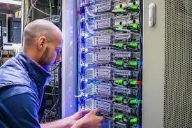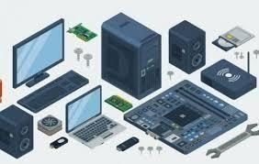

Cada componente da infraestrutura de TI fornece serviços distintos e aumenta a eficiência geral do sistema.

**2. Dado a complexidade de uma infraestrutura de TI.**

* **Quais as missões de um SO na infraestrutura de TI?**

O sistema operacional é um conjunto de softwares responsável por interpretar comandos e fazer a interface entre o usuário e o PC. Responsável por gerenciar o hardware e os recursos presentes no computador. Também tem a função de conectar todos os recursos físicos, como se fossem um único elemento e que tem como objetivo realizar manipulações com os dados.

* **Como seria usar infraestrutura de TI sem o SO**

O sistema operacional é fundamental na organização e gerenciamento dos componentes da infraestrutura, os softwares aplicados em servidores são usados como ponte entre o hardware e o usuário, facilitando a comunicação e dando ordens ao computador. O SO além de ser necessário, também é algo que aprimora e ajuda no avanço da infraestrutura da empresa, detectando erros, controlando performance, e mantendo a segurança dos dados dos servidores. Com todas essas informações é válido afirmar que todos os hardwares, servidores e redes são inúteis e não teríamos uma plataforma que carrega os programas para receber, processar e enviar ao usuário.

Bibliografia:

[https://aws.amazon.com/pt/what-is/it-infrastructur](https://aws.amazon.com/pt/what-is/it-infrastructure/)[e/ https://www.redhat.com/ptbr/topics/cloud-computing/what-is-it-infrastructure](https://www.redhat.com/pt-br/topics/cloud-computing/what-is-it-infrastructure) <https://www.penso.com.br/infraestrutura-de-ti-guia-completo/>